

Инструкция

Сифон кулинарный

PSC-CW025
PSC-CW050
PSC-CW100

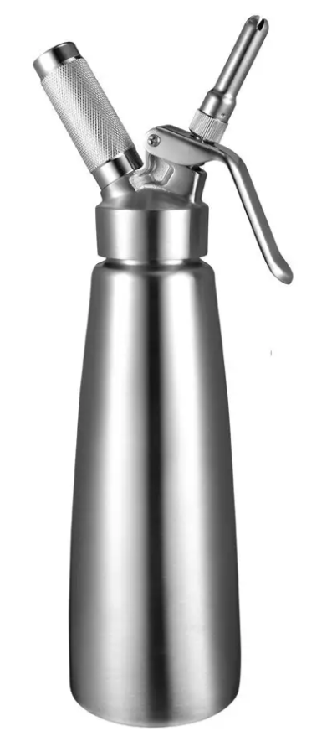
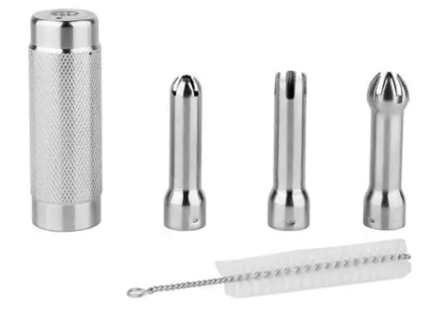
Содержание

1. Описание 3
2. Технические характеристики 3
3. Схематичное изображение 3
4. Техника безопасности 3
5. Подготовка и порядок работы 4
6. Очистка 5
7. Транспортировка и хранение 6

Благодарим вас за покупку кулинарного инвентаря!
Пожалуйста, внимательно изучите и сохраните инструкцию.
Тогда избежите ненужных повреждений, травм и воспользуетесь всеми преимуществами функционала!

1. Описание
Спасибо за то, что выбрали профессиональную кулинарный сифон бренда 1DREAM.
Этот инвентарь предназначена специально для использования в отелях, ресторанах, кафе и других коммерческих заведениях.
Все материалы кулинарного сифона строго соответствуют санитарным стандартам для пищевого инвентаря, поэтому вы можете использовать ее с уверенностью.

2. Технические характеристики
Модель | Объем, литр | Материал корпуса | Материал насадок
PSC-CW025 | 0,25 | алюминий | нержавеющая сталь
PSC-CW050 | 0,5 | алюминий | нержавеющая сталь
PSC-CW100 | 1 | алюминий | нержавеющая сталь

3. Схематичное изображение
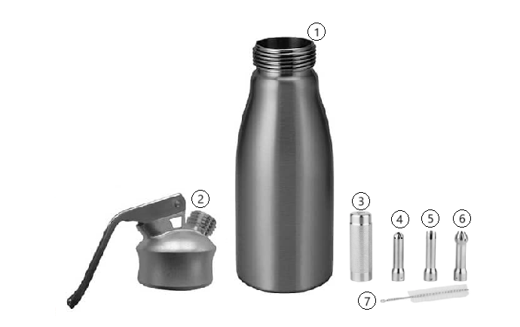  Рис.1 Схематичное изображение кулинарного сифона | 1. Алюминиевая емкость для взбивания  2. Головная часть сифона  3. Капсула для баллона  4. Насадка-дозатор  5. Насадка-дозатор прямая  6. Насадка-дозатор тюльпан  7. Чистящая щетка

4. Техника безопасности
Внимание! Допуск к работе с данным инвентарем возможен только после ознакомления с настоящим руководством. При подготовке к работе и эксплуатации наряду с соблюдением требований безопасности, изложенных в настоящей инструкции, необходимо строго соблюдать правила техники безопасности, пожарной безопасности и санитарные нормы в соответствии с нормативными акта и законодательством Российской Федерации
- Перед использованием необходимо внимательно ознакомиться с данной инструкцией
- Этот инвентарь не предназначен для использования лицами (включая детей) с ограниченными физическими, сенсорными или умственными способностями или недостатком опыта и знаний, если им не было дано надзора или инструкций относительно использования прибора лицом, ответственным за их безопасность.
- Хранить инвентарь в недоступном для детей месте.
- Не использовать острые предметы или абразивные материалы при чистке емкости.
- Не хранить кулинарный сифон в морозильной или холодильной камере
- Не подвергать сифон воздействию тепла (плита, солнце, микроволновая печь и т. д.).
- Открывать сифон только после полного сброса давления. Необходимо надавливать на рычаг до тех пор, пока не прекратится шипение.
- При чистке допускается съем только тех частей, которые указаны в данной инструкции (рис. 7).
- Все части легко собираются, в связи с этим при сборке запрещено применять силу.
- Из соображений безопасности запрещено наклоняться над кулинарным сифоном в момент его заполнения газом.
- В случае попадания в сифон твердых ингредиентами, которые могут вызвать засорение клапана, необходимо выполнить следующее: Ни в коем случае не пытаться откручивать головную часть! Нужно поставить сифон на столешницу и подождать, пока содержимое не осядет на дно. Затем накрыть головную часть плотной тканью и нажать на рычаг несколько раз, пока весь газ не выйдет полностью. После этого открыть и промыть сифон.
- Использовать только оригинальные запасные части! Никогда не комбинировать детали с продуктами других производителей.
- Не вносить изменения в сифон самостоятельно.
- Как сифон, так и баллоны с газом для заправки инвентаря являются сосудами под давлением, требующими повышенного внимания и осторожности.
- Никогда не использовать сифон, если он поврежден. Всегда отправлять на проверку сифон, который упал на пол, для проверки безопасности.
- Сифон предназначен только для взбивания жидкостей, используемых для приготовления крема и других подобных продуктов.
- Сохраняйте инструкцию по эксплуатации.
- Любая попытка ремонта сифона самостоятельно или неправильное обращение с устройством приведет к аннулированию всех гарантий и ответственности.

5. Подготовка и порядок работы
Для обеспечения безопасности необходимо соблюдать следующие инструкции:
- Распаковать инвентарь, убедиться в отсутствии упаковочных материалов внутри емкости.
- При первом использовании кулинарного сифона, или если инвентарь не эксплуатировался долгое время, необходимо промыть основную емкость теплой водой, а затем холодной перед тем, как заполнить её сливками.
- Заполнить хорошо охлажденными свежими сливками (рис. 2) или другими ингредиентами в зависимости от рецепта. Запрещено заполнять емкость выше риски с пометкой объема или превышать объем жидкости, указанный на упаковке. При приготовлении соусов и кремов с использованием сухих ингредиентов необходимо убедиться в полном растворении и отсутствии комков в жидкости, перед загрузкой в кулинарный сифон.
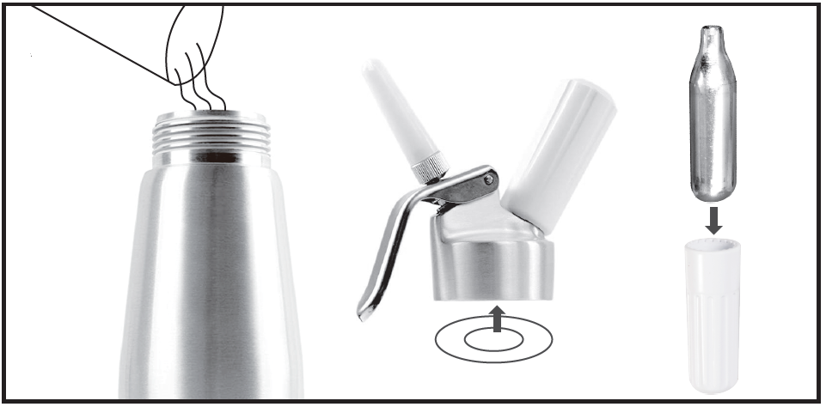
Рис. 2 Начало работы с кулинарным сифоном
- Поместить уплотнительное кольцо внутрь головной части (рис. 2) и ровно, плотно прикрутить головную часть к емкости. Головная часть установлена правильно, когда резьба не видна (рис. 3). Не допускайте перекоса резьбы
- Вставить баллон с газом (8 г N₂O) в капсулу для баллона (рис. 2).
- Ввинтить капсулу с баллоном N₂O на впускной клапан (рис. 4), пока содержимое баллона не выпустится со шипящим звуком. Для каждой заправки необходимо использовать 1 баллон. Энергично встряхнуть сифон 4-5 раз в вертикальном направлении. При использовании хорошо охлажденных сливок или другой охлажденной смеси встряхнуть до 10 раз. Открутить капсулу с баллоном (рис. 5). Легкий шипящий звук при откручивании — это нормально .
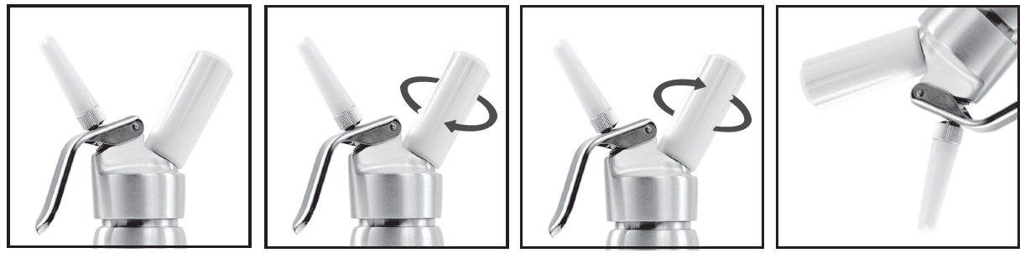
Рис.3 Изображение полностью закрытого кулинарного сифона | Рис.4 Установка капсулы с баллоном N₂O | Рис.5 Демонтаж капсулы с баллоном N₂O | Рис.6 Расположение сифона при дозировании
- Удалить и выбросить использованные баллоны.
- Для дозирования расположить сифон вертикально (насадка направлена вниз) на расстоянии около 1 см от поверхности. Для украшения слегка нажмите на рычаг (рис.6). Если готовый продукт (сливки, соус, крем) недостаточно плотные, встряхнуть еще раз.

6. Очистка
Внимание! Перед проведением любых работ по очистке и обслуживанию убедиться в том, что сифон не находится под давлением
- Очистку проводить при помощи мягкой ветоши без агрессивных чистящих средств. Для очистки сифона не допускается использовать абразивные материалы, металлические губки и щетки, колющие и режущие предметы.
- При чистке снимать только те части, которые указаны в инструкции на рисунке 1. Все части промыть под струей воды, не используя абразивные материалы и агрессивные моющие средства.

7. Транспортировка и хранение
Необходимо соблюдать следующие условия для корректной транспортировки и хранения инвентаря с сохранением его работоспособности:
- Обращаться осторожно с изделием при транспортировке, чтобы предотвратить сильную вибрацию.
- Упакованное изделие должно находиться в проветриваемом помещении, защищенном от агрессивных газов и влажности выше 85%.
- Избегать долговременного хранения на открытом воздухе.
- Оберегать оборудование от негативного влияния атмосферы.

Благодарим за покупку и желаем приятной работы! По вопросам гарантии обращайтесь по телефону +7 (800) 101-48-09.

